

**UNIVERSIDAD DE LASFUERZAS ARMADAS “ESPE” EXTENSION LATACUNGA**

RICHARD GALLARDO, RICARDO MUÑOZ, JONATHAN NAVAS, OSCAR TOAQUIZA

GESTION DE PROCESOS SOFTWARE

2019

## Proceso de Gestión de la Configuración del Software

La Gestión de la configuración se inscribe dentro del contexto del ciclo de desarrollo de software. Según IECSE [IECSE, 2005], la GCS identifica todas las funciones y tareas requeridas para gestionar la configuración del sistema software cuyo alcance se especifica en un plan de GCS. La GCS aplica procedimientos técnicos y administrativos a lo largo del ciclo de vida del software para garantizar: *trazabilidad, integridad, completitud, consistencia y corrección* de los EC soportados. Las principales actividades de la GCS son [Buckley, 1994, IECSE, 2005]:

* Seleccionar, *identificar* y establecer los EC y líneas base de un sistema software.
* *Controlar los cambios* realizados sobre los EC intermedios y finales del proceso de desarrollo software.
* Registrar e informar el *estado* de los EC en las diferentes etapas del ciclo de vida del desarrollo software.
* Registrar e informar las solicitudes de cambios de los EC por parte de usuarios y el personal del equipo de desarrollo software.
* Administrar la liberación y entrega de los EC sometidos al proceso de gestión de configuración del software.

Las tareas asociadas para la gestión de los EC sometidos al proceso de GCS de acuerdo a la IECSE [IECSE, 2005] incluyen: introducción al plan de GCS, gestión de la GCS, actividades de la GCS y la de evaluación de la GCS. En las secciones siguientes se describen con mayor detalle cada una de las tareas de la GCS.

### Introducción al Plan de GCS

El plan de GCS [IECSE, 2005] proporciona información sobre la introducción de la GCS dirigida tanto para el personal que participa en las diferentes actividades de la GCS como para el equipo del desarrollo software. La sección de introducción del plan de GCS debe incluir: el propósito, el alcance de la aplicación, las palabras claves utilizadas en el contexto de la GCS y la lista de documentos de referencia empleados en el proceso de GCS.

En el propósito se aborda la justificación por la que se desarrolla el plan de GCS del software y además, en el plan se establece específicamente el grupo objetivo de personas al cual está dirigido su contenido.

En el alcance de GCS se aborda la aplicabilidad, las limitaciones y las asunciones del plan de GCS. En el plan de gestión de configuración se debe incluir:

* La descripción del software que se desarrollará y sus relaciones con otras aplicaciones software existentes.
* La identificación de los EC y sus relaciones entre EC hardware y software del sistema.
* La especificación del grado de formalidad y el nivel del control que se desplegará sobre los EC sometidos al proceso de GCS.
* La descomposición del ciclo de vida del software por etapas para aplicar la GCS.
* La especificación sobre limitaciones, restricciones y asunciones que podrían tener un impacto sobre costos, esquemas o capacidad para realizar las actividades definidas en la GCS.

En relación a las palabras claves el plan de GCS debe incluir definiciones, acrónimos, abreviaturas, la cuales se emplean en todo el contenido de la GCS del sistema software.

La lista de documentos de referencias en el plan de GCS incluye políticas, directivas, procedimientos y estándares para su utilización por los usuarios del plan de gestión de configuración de software.

### Gestión de la GCS

La GCS requiere de información de la estructura del proyecto software para gestionar tanto la organización del proyecto como a las personas involucradas en la GCS. El plan debe proporcionar información sobre la asignación de responsabilidades y atribuciones que tiene el personal para llevar a cabo las distintas actividades de GCS.

El plan de GCS para apoyar la gestión de los productos software debe proveer información sobre la organización de las unidades funcionales tanto técnicas como administrativas y sus relaciones con otras unidades que participan en el proyecto software. En la GCS se asignan actividades y responsabilidades a las distintas unidades identificadas en la GCS. Para lo cual el plan de GCS debe incorporar una matriz que relacione la organización con funciones, actividades, responsabilidades y tareas. Además, el plan debe proveer la descripción de los diferentes procesos de gestión de la GCS, así como especificar las referencias, las políticas y las directivas que se aplicaran en el proyecto software.

### Actividades de la GCS

Las actividades de la GCS identifican todas las funciones y tareas requeridas para gestionar la configuración del software de acuerdo a lo que se especifica dentro del alcance del plan de GCS. Las cinco actividades tradicionales agrupadas en la GCS según IECSE [IECSE, 2005] son de: identificación de la configuración, control de la configuración, generación de informes de estado de la configuración, evaluaciones y revisión de la configuración y la de gestión de liberación y entrega de EC, a continuación se detalla cada una de las actividades.

La primera actividad en la GCS es la de Identificación de la Configuración, para lo cual en el plan de GCS se proporciona las actividades e instrumentos que se utilizan para el registro de la información de los EC. EC que van a ser controlados en el proyecto software. El plan de gestión de la configuración incluye:

* Un *esquema de identificación* de los distintos EC del proyecto software.
* Las *relaciones* establecidas entre los distintos EC del proyecto software.
* La lista de los EC seleccionados del proyecto software que serán controlados dentro de las diferentes líneas base del proyecto software.
* Los procedimientos definidos para aplicarse en el control de cambios de los EC del proyecto software dentro de una línea base.
* Las *atribuciones requeridas para realizar cambios* sobre los EC entregados del proyecto software y que forman parte de una línea base.

Una vez identificada la configuración, se debe realizar el Control de Cambios a la Configuración, para lo cual el plan de GCS debe contener los procesos e instrumentos. Procesos e instrumentos que se usan para: registrar, evaluar, aprobar o rechazar las peticiones de implementación de cambios de los EC del proyecto software. EC que forman parte de una línea base. Las actividades del control de cambios en GCS incluyen:

* Identificación y registro de peticiones de cambio.
* Análisis y evaluación de los cambios.
* Aprobación o rechazo de la petición de cambio.
* Implementación del cambio.
* Verificación y liberación del EC modificado del proyecto software.

Además, el control de cambios debe permitir *controlar la traza* de los EC soportados en el proceso de GCS para: *verificar los cambios* *realizados* en los EC, examinar los *argumentos planteados para el cambio* y finalmente permitir establecer los responsables de la autorización, implementación, implantación del cambio realizado sobre los EC del proyecto software.

Una parte importante de la GCS es la Generación de Informes de Estado de la Configuración, para lo cual el Plan de GCS debe proveer de actividades de registro y seguimiento para la generación de informes sobre el estado de los EC del proyecto software. Actividades que muestren la trazabilidad, la integridad, la fiabilidad y la consistencia de los EC soportados por el proceso de GCS. Para llevar a cabo estas actividades el Plan debe incorporar instrumentos que permitan la generación de informes del estado con el registro del número de cambios de los EC en el proyecto, las *versiones actualizadas* de los EC, los EC liberados, el estado de los cambios solicitados y el estado de la implementación de los cambios aprobados.

También debe difundirse los Proceso de Entrega y Liberación de EC, para lo cual en el Plan se describe los procesos formales que deben seguir los miembros del equipo de desarrollo software para la entrega y liberación de los ECS. El Plan de GCS debe proveer de los *procesos para el almacenamiento y manipulación de los EC en los repositorios* para proporcionar soporte a la GCS.

Y por último se requiere una Evaluación de la Configuración, para lo cual el Plan de GCS debe asegurar la completitud funcional de los EC frente a sus requerimientos y su completitud física de los EC almacenados en los repositorios creados para dar soporte al proceso de GCS.

## Proceso de Desarrollo de Software

El ciclo de vida de desarrollo de software de acuerdo a la norma IECSE 12207 [IECSE/EIA 12207.0-1996, 1996], está formado por procesos: principales, de apoyo y de organización. Dentro de los procesos principales se encuentra el proceso de desarrollo de Software. Dado que la GCS gestiona los EC que produce el desarrollo de software y que queremos estudiar si la GCS es aplicable a la experimentación, necesitamos detenernos a reflexionar sobre el proceso de desarrollo software y sus características básicas.

Jacobson [Jacobson, 1998], define el proceso de desarrollo como "aquel proceso en que las necesidades del usuario son traducidas en requerimientos de software. Estos requerimientos son transformados en diseño y luego implementado en código. El código es probado, documentado y certificado para su uso operativo". Y añade concretamente el proceso de desarrollo "*define quién está haciendo qué, cuándo hacerlo* para alcanzar un cierto objetivo”.

Humphrey [Humphrey, 1998], define al proceso software como una secuencia de pasos requeridos para desarrollar o mantener software. Una definición de proceso software es una descripción de este proceso. Cuando el proceso es diseñado y presentado apropiadamente es una *guía de trabajo* para los desarrolladores de software. Específicamente el proceso software establece un marco tanto técnico como de gestión que emplea el equipo de desarrollo para aplicar métodos, técnicas y herramientas en las tareas del proceso software con el fin de desarrollar sistemas software de una manera eficiente, fiable y con costes adecuados.

Bass [Bass et al, 1999] define al proceso software como una *colección de actividades que son realizadas para moverse de una actividad a la siguiente, estas actividades usualmente inician con un grupo de artefactos y transforman luego en otros artefactos*: las especificaciones son transformadas en diseño, el diseño es transformado en implementación, etc. Los resultados de estas transformaciones son validados y esta validación introduce actividades adicionales orientadas a garantizar la calidad del software que se desarrolla.

Las fases del proceso de desarrollo de software son [Bender RBT Inc, 2003]: requisitos, análisis, diseño, implementación, pruebas, implantación y retiro. Desde el enfoque de producto según IECSE [IECSE Std.610.12-1990, 1990], en cada una de las fases del proceso de desarrollo software, se aplican métodos y técnicas que crean productos software que forman parte de un sistema software. Estos productos software son: documentos, diseños, gráficas, código fuente, código objeto, base de datos, entre otros. *Productos que evolucionan en el tiempo debido a los cambios que se producen* como resultado de aplicar actividades de revisión o evaluación. Para controlar el cambio en los productos software en el ciclo de vida del desarrollo software se establece el proceso de GCS, el cual proporciona un conjunto de actividades las cuales permiten generar la estructura y relaciones de los productos de un sistema software. Generalmente las actividades sobre los productos de desarrollo software incorporados a un proceso de GCS permiten: *identificar unívocamente a los productos, establecer relaciones de unos productos con respecto a otros productos, controlar el registro, almacenamiento y seguimiento para establecer el estado de los productos y además, recuperarlos, reproducirlos y dist*ribuirlos tanto a los usuarios como al equipo de desarrollo software.

Es necesario hacer notar que *los diferentes productos software constituyen el medio de comunicación entre los miembros del proyecto*, medio de comunicación que permite minimizar costos, tiempos y recursos y maximizar la producción en el desarrollo del producto software. La Figura 6‑2 muestra las fases del proceso de desarrollo software.



Figura 6‑2: Fases del Proceso de Desarrollo de Software

##### ****Plan de Gestión de Configuración de Proyectos****

###### Alcance

Este documento establece los contenidos mínimos requeridos para la implantación del Plan de gestión de configuración del software (PCGS) documento que se debe aplicar a través de todo el ciclo de desarrollo del software.

El PCGS provee de medios a través de los cuales debe garantizar la integridad y trazabilidad de los elementos de software (ES).

Para garantizar la integridad la Gestión de Configuración del Software (GCS) establece las actividades que permiten asegurar que la información del conjunto de ES sea consistente, completa y fiable a lo largo del ciclo de vida y además, la GCS garantiza la trazabilidad proporcionando un conjunto de instrumentos los cuales permiten identificar el estado de los ES durante el proceso de experimentación.

Los ES en la GCS son registrados y controlados durante los procesos de experimentación, replicación y síntesis.

###### Propósito

En esta sección se debe especificar el propósito del PGCS, estableciendo y documentando las políticas, directivas, estándares y los procedimientos mínimos para llevar a cabo la GCS, los cuales deben realizarse para garantizar la integridad y la trazabilidad de los ES identificados unívocamente. Concretamente en el propósito del PGCS se debe especificar:

* El grupo de experimentadores a los que está dirigido el PGCS.
* El proyecto o programa de software donde se aplicará.
* Las relaciones con otros proyectos de software.

###### Definiciones

El PGCS establece un conjunto de conceptos y definiciones que se deben emplear en todo el proceso de GCS, En la tabla que se presenta a continuación se muestra con mayor detalle cada uno de los conceptos con su definición.

Abreviaturas

Las abreviaturas que se proporcionan para la ejecución del PGCS se muestran a continuación.

PGCS Plan de gestión de configuración del software

ECS Elemento de configuración de software

GCS Gestión de configuración del software

Referencias

En esta sección se debe especificar los documentos, políticas y estándares a emplearse para crear el PGCS. A continuación, citamos algunas de las que hemos utilizado para el plan:

* Normas IECSE /EIA 12207 1997 [IECSE/EIA 12207, 1997], ANSI/IECSE 828, 1983 [ANSI/IECSE Std 828, 1983], 2005 [IECSE, 2005] .
* CMMI Guidelines for Process Integration and Product Improvement [CMMI, 2009].

Especificaciones de la Gestión

Organización y Responsabilidades

En este apartado se debe especificar la organización a nivel de funciones y responsabilidades del proceso de la GCS. Para lo cual en el organigrama funcional y en la tabla de roles y responsabilidades del PGCS, que se proporcionan a continuación de debe registrar los nombres de las personas encargadas de llevar a cabo las funciones descritas.

Organigrama de Funcional de la GCS

| **Miembro/Rol** | **Responsabilidades** | **Apellido y Nombre** |
| --- | --- | --- |
| Gestor de la GCS | Rol encargado de planificar, diseñar, gestionar y coordinar las actividades de GCS del proyecto software | Ricardo Muñoz |
| Gestor del proyecto | Rol encargado de supervisar que el equipo de investigación utilice la Biblioteca (repositorio). | Richard Gallardo |
| Miembro del Equipo de Proyecto | Este rol interactúa con el repositorio haciendo operaciones sobre los elementos de configuración de software. | Ricardo Muñoz,Oscar Toaquiza,Jonathan Navas |

Roles y Responsabilidades de la GCS

###### Implementación del Plan de Gestión

Determinación de Línea Base y Release

Ministerio de Trabajo

Nombre de la Unidad o Departamento

Nombre del Proyecto : SINEM

Grupo de Inv. :___________________________

Fecha :22/01/2019

No:01

|  |  |  |  |
| --- | --- | --- | --- |
| **Código** | **Nombre de Línea Base** | **Elementos Software que componen la línea base** | **Fecha de Entrega** |
|
| SINEM01 | Línea Base de Requisitos | Documento ERS | 15/01/2019 |
| SINEM02 | Línea Base del Análisis y Diseño | Diagrama de Caso de Uso Bajo y Alto Nivel  Diagrama de Interacción de Secuencia y de Colaboración  Diseño de clases y de Base de Datos  Diseño de interfaces  Diseño de Pruebas |  |
| SINEM03 | Línea base de Implementación | Código Fuente  Código Objeto |  |
| SINEM04 | Línea base de Pruebas | Código Release  Plan de pruebas de Ejecución |  |
| SINEM05 | Línea base de Despliegue | Plan de Entrega |  |

Las *instrucciones* para el registro de los campos del instrumento se detallan a continuación

* Código. - En este campo se registra un código significativo univoco que identificará a la línea base.
* Nombre de la línea Base. - En este campo se registra el nombre de la línea base de acuerdo a las fases del ciclo de vida experimental.
* Elementos que componen la línea base. - En este campo se debe registrar los elementos que forman parte de la línea base y que serán sujetos a un control técnico formal.

Políticas, directivas y procedimientos aplicables en el PGCS

Para controlar la integridad y la trazabilidad de los ECS. Los instrumentos que permiten el registro de las versiones de ECS, se muestran a continuación.

Instrumento para la Relación de Sucesión de ECS

La relación de sucesión va incorporando información de un ECS después de una revisión formal llevada cabo para verificar el cambio realizado sobre el ECS. El esquema del instrumento desarrollado incorpora los campos versión, tipo, proyecto, descripción, fecha y localización. Se debe instanciar un instrumento por cada ECS. A continuación, se muestra el instrumento construido.

Nombre de la Organización

Nombre de la Unidad o Departamento

Nombre del Proyecto :___________________________

Nombre del ECS :___________________________

Código :_______________

Grupo de Inv. :___________________________

Fecha :___________________________

|  |  |  |  |  |  |
| --- | --- | --- | --- | --- | --- |
| **Versión** | **Tipo** | **Proyecto** | **Descripción** | **Fecha** | **Localización** |
|  | Impreso |  |  |  |  |
| Digital |  |  |  |  |
|  |  |  |  |  |  |
|  |  |  |  |  |

Identificación de la Estructura de la Biblioteca del Proyecto

La biblioteca de proyectos constituye el soporte para el proceso de GCS. La cual está organizada en una estructura de directorios que almacena los distintos elementos de configuración de software. La estructura desarrollada que se muestra a continuación puede ser implementada en dispositivos de almacenamiento (disco duro) local o remoto.

Proceso formal de control de cambios de ECS en el ciclo de desarrollo del software

Para las actividades y responsables del control de cambios en el PGCS se debe registrar en el instrumento desarrollado el cambio solicitado.

Actividades y Responsables de Control de Cambios

Nombre de la Organización

Nombre de la Unidad o Departamento

Nombre del Proyecto :___________________________

Grupo de Inv. :___________________________

Fecha :___________________________

|  |  |
| --- | --- |
| Solicitud de Cambio de un ECS | Fecha: dd/mm/aaaa Número: ### |
| Nombre: | Fecha de Ingreso: dd/mm/aaa |
| Nombre del ECS: | Descripción del Cambio Solicitado: |
| Evaluación del Cambio:  Rechazado [ ]  Aprobado [ ] | ECS Relacionados con el Cambio:  Lista de ECS Liberados para el Cambio: |
| Verificación del Cambio | Descripción:  Lista de ECS Modificados: |
| Responsables: | Nombre Experimentador Solicitante  Nombres del Grupo de Evaluadores del Cambio:  Nombre del Experimentador Verificador |

Instrumento para Cambios Formales de ECS

Actividades de la gestión de configuración

Selección de los ECS

Para seleccionar los ECS que van a estar bajo control de la GCS, se debe tomar en cuenta las fases con los productos del ciclo de investigación y además se debe considerar:

* Los ECS que dependen o se deriven de otros ECS.
* Los ECS que se construyen en base a la combinación de un conjunto de variables de contexto.
* Los ECS que puedan cambiar con el tiempo debido a cambios en la investigación en curso.
* Los elementos de configuración de Software que vamos a configurar la traza son: ERS.
* El elemento de configuración ERS lo seleccionamos porque este producto será sujeto a revisiones con el usuario por lo tanto se generarán varias versiones de acuerdo a las necesidades del usuario.

Nombre de la Organización

Nombre de la Unidad o Departamento

Nombre del Proyecto: SINEM

Grupo de Inv. :___________________________

Fecha :22/01/2019

No:01

|  |  |  |
| --- | --- | --- |
| **ORD** | **Campos** | **Datos** |
| Número o código del ECS | | SINEMERS |
| Nombre del ECS | | Especificación de Requisitos Software |
| Descripción del ECS | | Es un documento con extensión doc que describe las funcionalidades del sistema de gestión de empleo que será implementadas por el equipo de desarrollo |
| Línea base a la que pertenece | | Línea base de requisitos |
| Autor/es del ECS | | Jonathan Navas |
| Fecha de creación | | 18/01/2019 |
| Identificación al proyecto de replicación al que pertenece | | SINEM |
| Tipo de ECS (documento, hoja de cálculo, programa) | | Documento |
| Localización | | C:\Sinem\Requisitos |
| Número de versión | | V1 |
| Fecha de versión | | Esta fecha aparecerá cuando este liberado las ERS |

**Gestión de Solicitud de Empleo**

**Gestión de Citaciones**

1.- Asumir que la fecha de liberación de los ERS es el 15/01/2019

2.-Leer el documento y establecer un conjunto de casos de Uso, al liberar se debe llenar frente al diagrama de casos de uso la fecha

3.-De uno de esos casos de uso realizar el diagrama de secuencia o de colaboración y llegar al diagrama de clases.

4.-Agregar un segundo grupo de casos de uso.

Casos de Uso Gestión de Solicitud de Empleo.

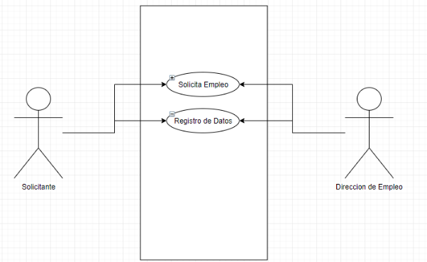

DCU1 El solicitante busca empleo y registra sus datos en el sistema.

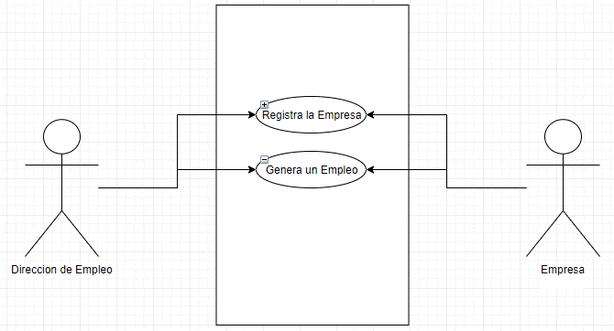

DCU2 La empresa se registra en el sistema y genera un reporte de empleo que necesita.

|  |  |  |
| --- | --- | --- |
| **ORD** | **Campos** | **Datos** |
| Número o código del ECS | | SINEMDIAGRASOLCEMPLEO01 |
| Nombre del ECS | | Casos de Uso Gestión de Solicitud de Empleo. |
| Descripción del ECS | | Es una imagen donde el usuario y el cliente mira el su respectivo funcionamiento, dando así un caso de uso aprobado. |
| Línea base a la que pertenece | | Línea base de requisitos |
| Autor/es del ECS | | Jonathan Navas, Oscar Toaquiza |
| Fecha de creación | | 16/01/2019 |
| Identificación al proyecto de replicación al que pertenece | | SINEM |
| Tipo de ECS (documento, hoja de cálculo, programa) | | JPG |
| Localización | | C:\Sinem\DIAGRAMAS\Casodeuso01.jpg |
| Número de versión | | V1 |
| Fecha de versión | | 18/01/2019 |

Diagrama de Colaboración Gestión de Solicitud de Empleo

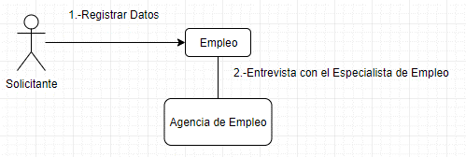

DCO1 Diagrama de Gestión de Solicitud de Empleo

|  |  |  |
| --- | --- | --- |
| **ORD** | **Campos** | **Datos** |
| Número o código del ECS | | SINEMDIAGRASOLCEMPLEO02 |
| Nombre del ECS | | Diagrama de Colaboración Gestión de Solicitud de Empleo. |
| Descripción del ECS | | Es una imagen donde tiene como objetivo saber el procesos que tiene que hacer un empleado para optar por un empleo, dado por una entidad externa. |
| Línea base a la que pertenece | | Línea base de requisitos |
| Autor/es del ECS | | Jonathan Navas, Oscar Toaquiza |
| Fecha de creación | | 17/01/2019 |
| Identificación al proyecto de replicación al que pertenece | | SINEM |
| Tipo de ECS (documento, hoja de cálculo, programa) | | JPG |
| Localización | | C:\Sinem\DIAGRAMAS\DiagramaSecuencia01.jpg |
| Número de versión | | V1 |
| Fecha de versión | | 18/01/2019 |

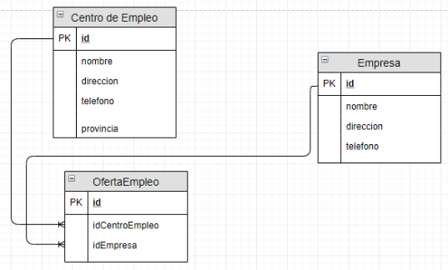

|  |  |  |
| --- | --- | --- |
| **ORD** | **Campos** | **Datos** |
| Número o código del ECS | | SINEMDIAGRAENTIRELA |
| Nombre del ECS | | DIAGRAMA DE ENTIDAD RELACIÓN |
| Descripción del ECS | | Es un esquema donde se pueden visualizar los campos necesarios que se ocupara el sistema frente a sus respectivos requisitos. |
| Línea base a la que pertenece | | Línea base de requisitos |
| Autor/es del ECS | | Jonathan Navas, Oscar Toaquiza |
| Fecha de creación | | 19/01/2019 |
| Identificación al proyecto de replicación al que pertenece | | SINEM |
| Tipo de ECS (documento, hoja de cálculo, programa) | | JPG |
| Localización | | C:\Sinem\DIAGRAMAS\EntidadRelacion.jpg |
| Número de versión | | V1 |
| Fecha de versión | | 20/01/2019 |

Después de realizar su respectivo análisis el ERS, pasa a ser la versión realease número 1. Liberada el 21/01/2018

A continuación, se muestra la siguiente versión, donde aparece un nuevo requisito dado por el cliente.

Diagrama de Caso de Uso Citaciones

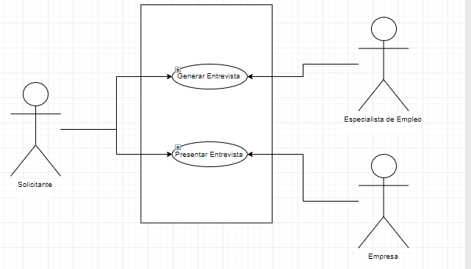

DCU3 El centro de trabajo genera una entrevista previa con el solicitante.

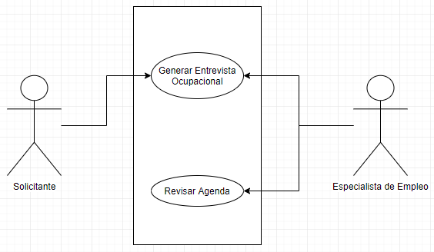

DCU4 Entrevista Ocupacional

|  |  |  |
| --- | --- | --- |
| **ORD** | **Campos** | **Datos** |
| Número o código del ECS | | SINEMDIAGREMPLEO02 |
| Nombre del ECS | | Casos de Uso de Citaciones |
| Descripción del ECS | | Es una imagen donde podemos ver los actores con sus respectivas acciones frente al sistema SINEM. |
| Línea base a la que pertenece | | Línea base de requisitos |
| Autor/es del ECS | | Jonathan Navas, Oscar Toaquiza |
| Fecha de creación | | 23/01/2019 |
| Identificación al proyecto de replicación al que pertenece | | SINEM |
| Tipo de ECS (documento, hoja de cálculo, programa) | | JPG |
| Localización | | C:\Sinem\DIAGRAMAS\Casodeuso02.jpg |
| Número de versión | | V1 |
| Fecha de versión | | 25/01/2019 |

Diagrama de Colaboración Gestión de Solicitud de Empleo



DCO1 Diagrama de Gestión de Solicitud de Empleo

|  |  |  |
| --- | --- | --- |
| **ORD** | **Campos** | **Datos** |
| Número o código del ECS | | SINEMDIAGRACOLABORACION01 |
| Nombre del ECS | | Diagrama de colaboración citaciones |
| Descripción del ECS | | Es una imagen donde el usuario y el cliente muestran la forma y el proceso que interactúan con el sistema. |
| Línea base a la que pertenece | | Línea base de requisitos |
| Autor/es del ECS | | Jonathan Navas, Oscar Toaquiza |
| Fecha de creación | | 24/01/2019 |
| Identificación al proyecto de replicación al que pertenece | | SINEM |
| Tipo de ECS (documento, hoja de cálculo, programa) | | JPG |
| Localización | | C:\Sinem\DIAGRAMAS\Casodeuso02.jpg |
| Número de versión | | V1 |
| Fecha de versión | | 25/01/2019 |

Diagrama de Colaboración Gestión de Citaciones

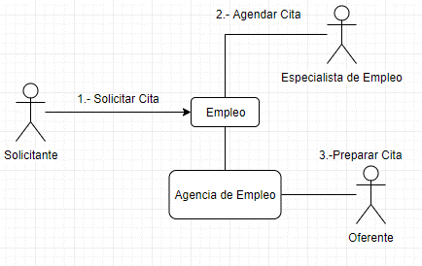

DCO2 Diagrama de Gestión de Citaciones

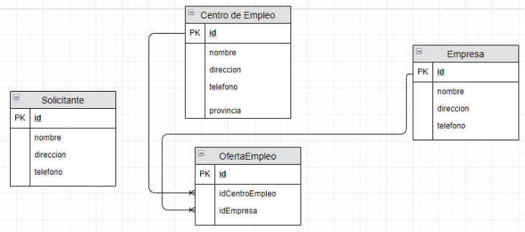

DET 1 Modelo de Entidad Relación del Sistema SINEM

|  |  |  |
| --- | --- | --- |
| **ORD** | **Campos** | **Datos** |
| Número o código del ECS | | SINEMDIAGRAENTIRELA |
| Nombre del ECS | | DIAGRAMA DE ENTIDAD RELACIÓN |
| Descripción del ECS | | Es un esquema donde se pueden visualizar los campos necesarios que se ocupara el sistema frente a sus respectivos requisitos. |
| Línea base a la que pertenece | | Línea base de requisitos |
| Autor/es del ECS | | Jonathan Navas, Oscar Toaquiza |
| Fecha de creación | | 26/01/2019 |
| Identificación al proyecto de replicación al que pertenece | | SINEM |
| Tipo de ECS (documento, hoja de cálculo, programa) | | JPG |
| Localización | | C:\Sinem\DIAGRAMAS\EntidadRelacion.jpg |
| Número de versión | | V2 |
| Fecha de versión | | 30/01/2019 |